​法律追究「累街坊者」

原创 简思智库 [简思智库](javascript:void(0);)

**简思智库**

微信号 GNSSTT

功能介绍 策者简也，思而后行。

2022-01-06[原文](https://mp.weixin.qq.com/s?__biz=MzUyNzQyMzYwNQ==&mid=2247490305&idx=1&sn=b666b34b62f2ce59e4b25f4865a5821d&chksm=fa7e9a1bcd09130dc69845a2561f536de946fedb0ae43142aa1113add750e13a8e8a71682182&scene=27#wechat_redirect&cpage=347) 发表于

收录于合集



点击蓝字关注我们



特约作者：卢永雄

**简思智库有话说：**

无论如何这次国泰事件上，政府、特别运房局的决策失误，即使在法律上难追究，也应在政治上追责。

香港又跌入限聚暗黑循环，市民一肚气，话**「庸官和国泰累街坊」**。

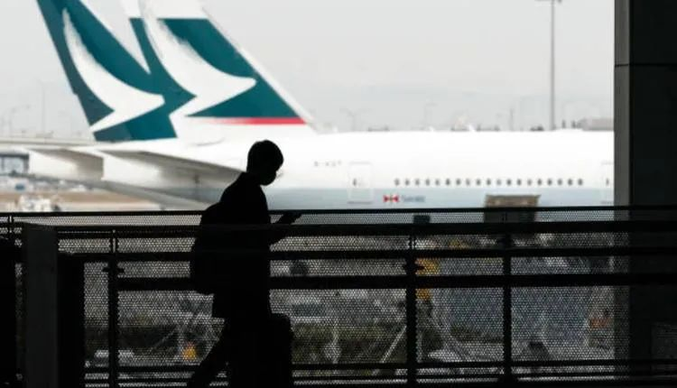

受扩大限聚直接影响的行业如饮食业叫苦连天，话直接跌入地狱，又会触发新一波的倒闭、裁员、减薪潮。

要阻止第5波疫情，扩大限聚是必要之恶，做全民检测可以加快疫情结束。

政府总是不情愿做全民检测的心理令人费解，或许要到**「不全民检测便下台」**的地步，高官才会瞓醒。

有人问我可否向高官和国泰法律追责，我话虽然艰难，但还是有方法。

1







先讲国泰及空中服务员，可分**刑事**和**民事**责任。

就涉嫌**刑事**问题有两种，

1. **国泰涉嫌以「客机去货机返」的方式，让机组人员绕过酒店隔离检测。**
2. **货机机组人员涉嫌违反国泰指引，在家居医学监察期间违规外出作不必要的活动。**

闻说政府内部有一种意见，话规范货机机组人员作医学监察的是国泰内部指引，而不是直接由《预防及控制疾病规例》（第599A章）规范，所以好难告。

这个说法似是而非，

**第一，国泰的指引由599A授权而衍生，违反指引仍可用599A告。**

**第二是告诈骗。**

过去有很多公务员或私人公司职员，因为「蛇王」而被告诈骗罪。

国泰空中服务员视公司指引如无物，违规外出，涉嫌诈骗公司，也可以起诉。

至于国泰涉嫌以「客机去、货机返」方式运作，有无诈骗政府，也值得研究。

至于**民事**追讨，由于受影响的市民和国泰没有合约关系，不可用合约法索偿，但可以用民事侵权法(Tort)索偿。

**1、染上新冠病者。**

民事侵权法其中一个追讨原因是疏忽(Negligence)，因疏忽而受到人身伤害者，较易成功起诉。

疏忽的一个经典案例是**「多诺霍夫人对史提芬逊」案(Donoghue v Stevenson [1932] )**。

案中的多诺霍夫人和一个朋友去了一家咖啡馆，朋友给她买了雪糕和一瓶姜啤。

怎知姜啤中有一只腐烂的蜗牛，多诺霍夫人饮完才发现，她因此非常不舒服，之后就向制造商索赔，结果索赔成功。

疏忽索偿要点是

1. **有照顾责任(duty of care) ；**
2. **违反了照顾责任(breach of duty)；**
3. **受损者并不是太遥远( too remote)。**

一个姜啤制造商显然对饮用姜啤者有照顾责任(即使她不是直接买姜啤者)，容许腐烂蜗牛混入姜啤内违反了对饮用者的照顾责任，而且「饮用者」这个受影响人群对姜啤制造商并不遥远，完全可以想象得到，所以法庭判决索偿成功，即使多诺霍夫人受到的身体伤害其实不大。

以望月楼受感染的食客为例，如向国泰或播毒的空少索偿，一家航空公司遵从政府指示，制作货机机舱人员家居医学监察的指引，有责任令指引有效落实，若员工违规外出播毒，当然对受感染者有照顾责任，亦违反了这个责任，因为政府叫航空公司制作及执行指引的目的，正正是防止机舱人员胡乱外出到处跑感染其他人。

这些因空少违规受感染的人并不遥远，航空公司和空少可以预估违规行动会影响到这些人。

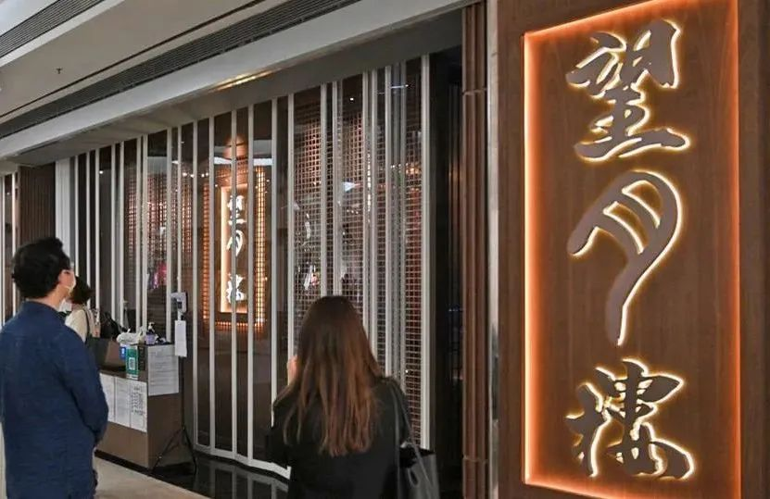

**2、广大受限聚影响的商户。**

扩大限聚最受打击是餐厅等商户，他们蒙受重大经济损失，有些甚至因而结业。

但不幸的是，民事侵权法的疏忽索偿，对「经济损失」(economic loss)比较不友善，不是不能告，但不易告得入。

**3、对疏忽的官员。**

在这件事当中，运房局有重大责任，既在 Omicron杀到没有收紧对货机机组人员的隔离检安排，也没有确保国泰遵守他们的规定。

可惜的是想告官就更难了。

在Yuen Kun Yeu 对香港律政司一案中(Yuen Kun Yeu V Attorney-General of Hong Kong [1988] )，有一间接受存款公司倒闭，存户指政府接受存款公司监管专员失职而索偿，结果打到英国枢密院也败诉，除了因为是经济损失之外，法庭亦不愿确立政府作为决策者要对广泛的政策受影响者赔偿。

简单总结，法律上的确有方法，去追究这次播疫的「累街坊者」，包括刑事追究，和以民事侵权法的疏忽理由去索偿，特别是染疫这些受到严重人身伤害者。

但想告政府就难了。

无论如何，政府、特别运房局的决策失误，即使在法律上难追究，也应在政治上追责。

**不念过去**

**END**

**不畏将来**



卢永雄，政治、财经深度研究者。前星岛集团CEO、星岛报社总编、现巴士的报总编CEO。

欢迎您投稿原创文章到简思智库，让您的声音被更多人听到



请长按下方二维码添加简思智库工作微信投稿。（或搜索添加微信ID：**GTT_CN**）



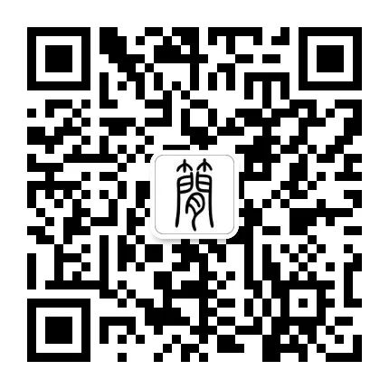





**感谢阅读，请关注我们，或点右下角“赞”和“在看”分享。**



### 精选留言

用户设置不下载评论